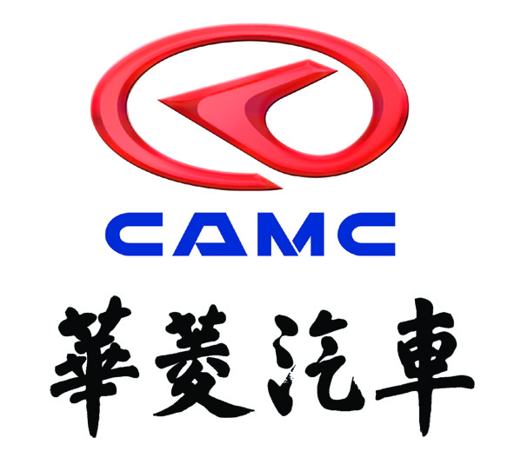
安徽华菱汽车2009年招聘简章（2008-11-19）
预参加我校11月25日双选会。

安徽华菱汽车股份有限公司是安徽星马汽车集团有限公司控股子公司，现有固定资产10亿元，总资产15亿元以上。公司拥有员工2000人，其中工程技术人员300人以上；设有省级技术中心和国家批准的博士后科研工作站；与日本三菱FUSO卡客车公司、五十铃汽车公司有长期的技术合作关系，并与三菱FUSO签订了长达10年的技术引进协议；与清华大学、中国科技大学、吉林大学、湖南大学、合肥工业大学等国内知名高校建立了良好的产学研合作关系，具有很强的产品开发能力。公司技术力量雄厚、工艺装备先进，现已形成年产30000台重型汽车的生产能力，2007年产销重型汽车将超过12000辆，远销东欧、北非、中东、中亚、东南亚、南非等三十多个国家和地区，是国家重点支持企业，60家“中国制造·行业内最具成长力的自主品牌企业”之一，首批“国家汽车整车出口基地企业”，国家倡导发展自主品牌、坚持自主创新的典范。

联系方式：
地 址：马鞍山经济技术开发区安徽华菱汽车股份有限公司人力资源部
电 话：0555-8323567 传 真：0555-8323531 邮 编：243061
网 址：www.camc.cc Email: camchr@camc.biz 联系人：田先生
因业务发展需要，现面向全国招聘下列贤才：
序号 | 专业 | 人数 | 学历 | 备注
1 | 机械设计制造及自动化 | 若干 | 本科、硕士
2 | 车辆工程 | 若干 | 本科、硕士
3 | 热能与动力工程 | 若干 | 本科
4 | 汉语言文学 | 若干 | 本科
5 | 会计学 | 若干 | 本科
6 | 法语 | 若干 | 本科
7 | 西班牙语 | 若干 | 本科

录用标准：
1．全日制普通高等院校2009年应届毕业生(专升本、专读硕除外)；
2．取得国家颁发的毕业证书、学位证书；
3．通过国家英语等级考试（四级或四级以上），经济商务类专业英语八级，研究生英语六级（或通过学位英语）；
4．综合素质良好，专业知识优良，较强的承受能力和很强的学习能力；
5．身体健康，无传染性及其他重大疾病；
备注：
热诚欢迎广大毕业生加入我们的团队，简历经筛选符合条件者，我公司会尽快通知面试，不符合条件者，简历恕不退还。

